ما هي الويب 2,00 /
- عرفها Tim o'reilly على أنها ..
الجيل الثاني من مواقع و خدمات الانترنت و التي عملت على تحويل الانترنت على منصة تشغيل للعمل بدلاً من كونها مواقع فقط , و تعتمد في تكوينها على الشبكات الاجتماعية Social Network و من مكوناتها .. المدونات Blogs و الويكي Wikis و اليوتوب YouTube و آجاكس Ajax و هي الصفحات التي يستطيع زائر الموقع التعديل عليها أو المواقع التي تسمح لك بوضع على الانترنت Favorites بحيث يسمح للآخرين الإطلاع عليها و البحث فيها مثل ( del.icio.us ) أي تسمح للمستخدمين التفاعل فيما بينهم من خلالها .
- عرفها Richard Macmanus فقد ذكر أن الويب 2,00 ..
تعتبر منصة تشغيل لوسائط الإعلام الجديدة تعمل على تطوير البرامج Software Development يمكن أن تصل إلى مجالات عديدة تعليمية و تجارية و إدارية .
○بعض مكونات الويب 2,00 /
- المدونات Blogs
- الويكي Wikis
- اليوتوب YouTube
- آجاكس Ajax
- آر.إس .إس RSS
- Flickr
- Facebook
 برنامج العروض التقديمية
Power Point هو ..
هو برنامج لإنشاء العروض التعليمية أو العروض بشكل عام ..
 أهم امتدادات الــPower Point ..
PPT : و هو الامتداد الخاص بالباوريوينت .. و عند حفظ الملف بهذا الامتداد فأننا عند فتح الملف يقوم بفتح البرنامج من أجل اختيار عرضه ..
PPS: و هذا الامتداد يستخدم عندما نريد أن نعرض الملف مباشرة .
: الشريحة ..
و هي التي يتم العمل عليها و كل شريحة تكون مستقلة عن الأخرى ..
 عند إضافة أي شيء ( صورة - نص ملف فيديو ... و غيرها ) إلى الشريحة يسمى ( كائن )
كل كائن يمكن عمل له خصائص- الشريحة أيضاً تعتبر كائن ... لأننا نستطيع تغير خصائصها
لرؤية العمل : عن طريق زر { F5 }
المدونات blogs :
○مالمقصود بالمدونة ؟
هي أداة تتيح للمستخدم أن يقوم بالمشاركة بإبداء رأيه في موضوع ما و طلب الملاحظات ..
( يتم فيه تبادل الآراء مع الآخرين و إبداء الرأي و إجراء مناقشة عبر الإنترنت )
 يكون التدوين بشكل يومي و يمكن للمتحكم بتحديث التدوين من حين إلى آخر ..
 التدوين يعطي ثقة بالنفس للمستخدم عن طريق إجراء حوارات و إبداء الرأي .
 يوجد هناك مدونات تعليمية ( edu blog ) .. و هي منتشرة بشكل كبير باللغة العربية و الانجليزية
ويتم فيه شرح درس معين و هو وسيلة لكي يلتقي المعلم بطلابه و يتم فيه تبادل الآراء و مناقشة موضوعات معينة .
باستمرار وتسعى المدونات إلى أخذ مكانها في التعليم سواء الجامعي أو ماقبل الجامعي
استخدام محركات البحث ( Google )

 علامة .. + ..
مثال

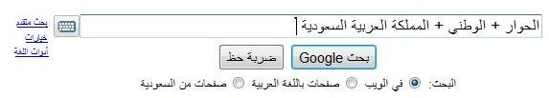
تستخدم عند البحث عن جميع الموضوعات و المواقع التي جاءت فيها الكلمات المبحوث عنها ..

ـــــــــــــــــــــــــــــــــــــــــــــــ
 علامة .. ــ ..
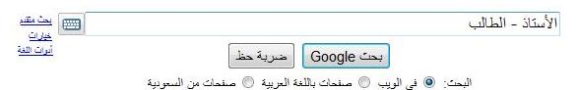
تستخدم عند البحث عن جميع المواقع أو الموضوعات التي تحتوي على كلمة و لا تحتوي على أخرى ..
مثال

ـــــــــــــــــــــــــــــــــــــــــــــــ

علامات التنصيص .. " " ..

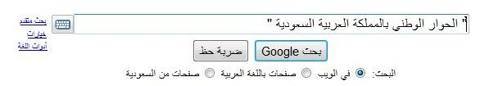
يستخدم للبحث عن جميع الكلمات و لا يترك أي كلمة مكتوبة داخل القوسين .
مثال

 كلمة .. or ..
مثال

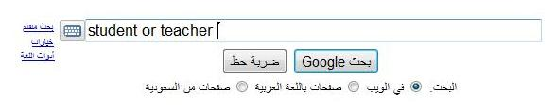
تستخدم للبحث عن المواقع التي تحتوي على كلمة كل كلمة منفصلة عن الأخرى أو الاثنتين مع بعضهما .
 كلمة .. intitle: .. ( تستخدم للبحث عن كلمة واحدة )
مثال

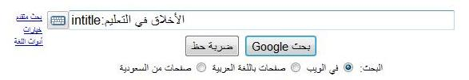
تستخدم للبحث عن الموضوع المراد فقط و ليس عن المواضيع التي توجد فيها الكلمة المبحوث عنها ..

ـــــــــــــــــــــــــــــــــــــــــــــــ
 كلمة .. All intitle: .. ( تستخدم للبحث عن أكثر من كلمة )
مثال

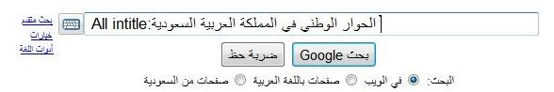
تستخدم للبحث عن عدة كلمات ..

ـــــــــــــــــــــــــــــــــــــــــــــــ

 كلمة .. inurl: .. ( تستخدم للبحث عن عنوان موقع من كلمة واحدة )
مثال

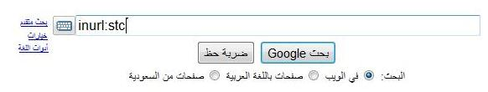
تستخدم للبحث عن عنوان موقع معين من خلال كلمة واحدة ..

نتيجة البحث

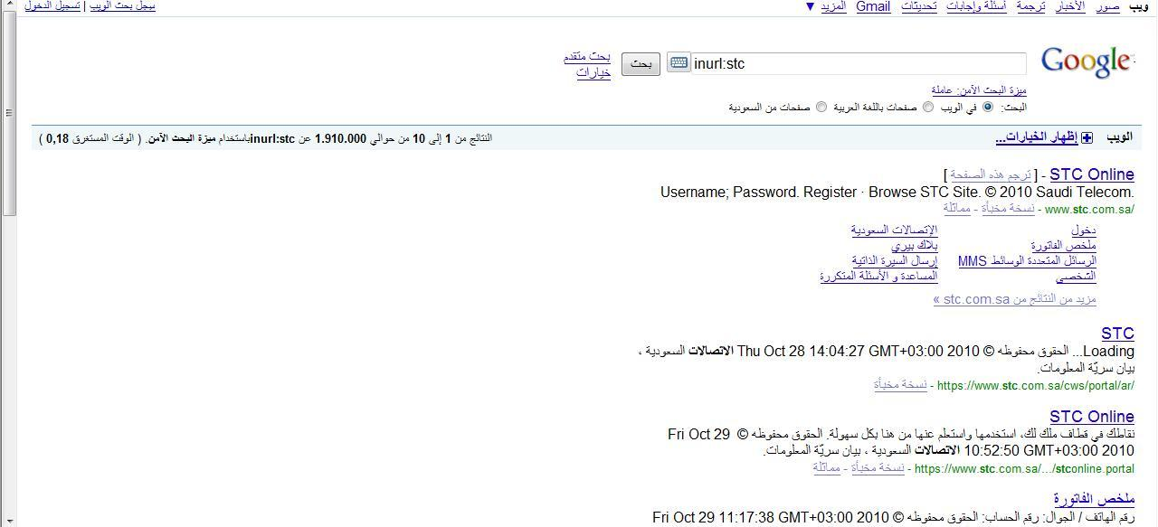
ملاحظة
يكون فقط استخدام كلمة inurl: للبحث باللغة الإنجليزية فقط
ـــــــــــــــــــــــــــــــــــــــــــــــ
 كلمة .. All inurl: .. ( تستخدم للبحث عن موقع بأكثر من كلمة )
مثال

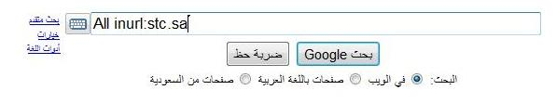
تستخدم للبحث عن
موقع من عدة كلمات ..

تابع .. مكونات الويب 2,00
ـــــــــــــــــــــــــــــــــــــــــــــــــــــــــــــــــــــــــــــــــــــ
 Gmail
○مالمقصود بـ Gmail ؟
يقصد به بريد Google . و الـ G اختصار لها
ويقال بأنه سوف يكون الأكثر قوة و تلقائية و فاعليه في الفترة القادمة .
و هو نتاج ثورة الويب 2.0
○ما هي مميزات الـ Gmail ؟
1. يعطي مساحه تخزينه عاليه جداً قد تصل إلى 7000 ميغابايت أو أكثر .
2. لا يتطلب منا حذف الرسائل الزائدة من البريد .
3. أمكانية الحفظ التلقائي للرسائل المكتوبة .
4. خاصية الرد التلقائي على الرسائل في حالة التأخر في الرد لظروف معينة .
5. لا يظهر الرسائل و النوافذ المزعجة .
6. الكشف التلقائي عن الفيروسات قبل فتح الرسالة ..
○من الخدمات التي تقدمها Google :
- إرسال الرسائل عبر الهاتف الجوال .
- التقويم
- استخدام الأوفيس عبر الانترنت .
- الترجمات ... و غيرها
 الويكي Wiki
○مالمقصود بـ Wiki ؟
هو موقع على الانترنت و هو أداة تتيح لنا مساحة تعاونية للتواصل مع مجموعة مع المستخدمين على الانترنت يسمح لنا بإضافة آراء و عرض الأفكار و إضافة الإضافات و المشاركة بالآراء , و منشئ الموقع يضعه تحت المراقبة فلا يسمح بأن تضاف إي آراء دون رؤيتها . فكل صفحة من ويكي تحوي أسفلها رابط

و جاءت كلمة ويكي من لغة أهل هاواي و هي تعني السرعة .
 البودكاست Podcast
○مالمقصود بـ Podcast ؟
هي دمج بين كلمتين آي بود و بين كلمة برودكاست
و هو موقع يسمح يشتغل و يبث الوسائط عبر الانترنت ( الوسائط المتعددة )
○ فكرته /
أنشاء مدونه و نضع فيها ( محاضرات مثلاً ) و يسمح لمجموعة من المستخدمين الدخول إلى الموقع و في نفس الوقت يتم بث محاضرات بصورة البودكاست و توضع على الموقع و قد تكون فيديو أو صوت أو وسائط متعددة مختلفة .
و عند دخول المستخدم على الموقع يقوم بتنزيل برنامج يسمى ( آي تون ) فعندما يتم تنزيل ( محاضرة جديدة مثلاً ) على الموقع يتم تنزيلها مباشرة في الجهاز .
○ميزته /
يمكن تشغيلها على أي مشغل mp3 - mp4 مثل : ( آي بود - آي فون - بلاك بيري .... )
ــــــــــــــــــــــــــــــــــــــــــــــــــــــــــــــــــــــــــــــ

من هنا غير موجود بالملزمة ولكن الدكتور اضافة في الواجب العملي مدري اذا مطلوب او لا
/1/3/4 الفيسبوك Facebook
يمكن تعريف "الفيس بوك" Facebook على أنه موقع ويب يعمل على تكوين الأصدقاء ويساعدهم على تبادل المعلومات والصور الشخصية ومقاطع الفيديو والتعليق عليها ويسهل إمكانية تكوين علاقات في فترة قصيرة.
وفي حالة تسجيلك يسحب الموقع عناوين ايميلك (الهوتميل- في حالة موافقتك) ويزودك بأسماء المسجلين في الموقع
2/1/3/5 اليوتيوب YouTube
هو أكبر موقع على شبكة الانترنت يسمح للمستخدمين برفع ومشاهدة ومشاركة مقاطع الفيديو بشكل مجاني. واحد من أسرع المواقع تطورا على شبكة الانترنت . يحصل على 100 مليون مشاهدة يوميا . يضاف إليه 65 ألف مقطع فيديو كل 24 ساعة وعدد زواره 20 مليون زائر في الشهر وقد أحدث الموقع العديد من المشاكل أدت إلى قيام بعض الدول بحجب الموقع لفترة معينة ثم أعادت تشغيله مرة ثانية .
2/1/3/6 الفلكر Flickr
الفلكر هو عبارة عن صفحة أو معرض صور شخصي لك على الانترنت بحيث يستطيع الآخرون أن يروا صورك التي قمت بتصويرها ووضعها في هذه الصفحة وبالإمكان إضافة التعليقات التي تساعدك على تطوير ذاتك (Cox,Andrew,2008,493-516) .
/1/3/2 Rss (Realy simple simdication)
وسيلة لنشر المحتويات في ملفات يمكن قراءتها من خلال برنامج يسمى Rss Reader أو News Aggregator

